BÀI 3

ỨNG DỤNG CỦA TỈ SỐ LƯỢNG GIÁC CỦA GÓC NHỌN

DẠNG 1

ƯỚC LƯỢNG KHOẢNG CÁCH

- Một khúc sông rộng khoảng 250m. Một con đò chéo qua sông bị dòng nước đẩy xiên nên phải chèo khoảng 320m mới sang được bờ bên kia. Hỏi dòng nước đã đẩy chiếc đò lệch đi một góc bằng bao nhiêu độ.(góc ở hình vẽ)
Lời giải
Tam giác AHB vuông tại H nên theo tỉ số lượng giác ta có
- Một con thuyền qua khúc sông với vận tốc mất hết 6 phút. Do dòng nước chảy mạnh nên đã đẩy con thuyền đi qua con sông trên đường đi tạo với bờ một góc . Hãy tính chiều rộng của con sông?
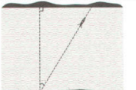
Lời giải
Hình vẽ minh họa bài toán
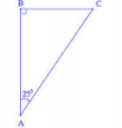
Chuyển đổi: 6 phút giờ.
Quãng đường con thuyền đi được là:
Xétvuông tại B ta có :( tỷ số lượng giác của góc nhọn)
Vậy chiều rộng của con sông là 147,92m.
- Muốn tính khoảng cách từ điểm đến điểm bên kia bờ sông, bạn Minh Hiền vạch một đường vuông góc với Trên đường vuông góc này lấy một đoạn thẳng , rồi vạch vuông góc với phương cắt tại (xem hình vẽ). Đo từ đó bạn Minh Hiền tính được khoảng cách từ đến . Em hãy tính độ dài và số đo góc
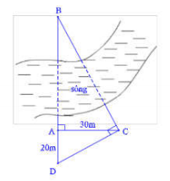
Lời giải
Xét vuông tại và là đường cao, ta có:
Xét vuông tại , ta có:
Vậy
- Trong một buổi luyện tập, một tàu ngầm ở trên mặt biển bắt đầu lặng xuống và di chuyển theo một đường thẳng tạo với mặt nước một góc .
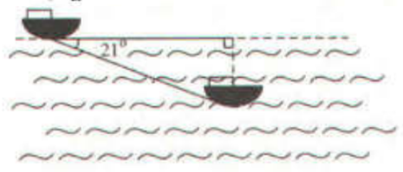
a) Khi tàu chuyển động theo hướng đó và đi được 250m thì tàu ở độ sâu bao nhiêu so với mặt nước (làm tròn đến đơn vị mét).
b) Giả sử tốc độ trung bình của tàu là 9km/h thì sau bao lâu (tính từ lúc bắt đầu lặn) tàu ở độ sâu 200m (cách mặt nước biển 200m) làm tròn đến phút.
Lời giải
Hình vẽ minh họa
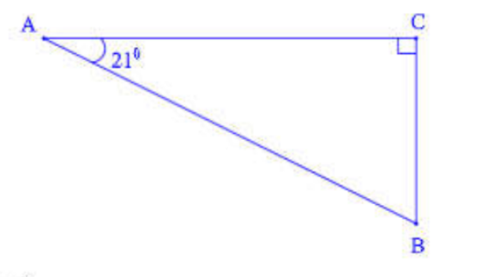
a) Xét vuông tại C ta có:
Vậy tàu đi được 250m thì tàu ở độ sâu 89,6m.
b) 9km/h=2,5m/s
Gọi t(s) là thời gian đi để tàu đạt được độ sâu 200m.
Quảng đường tàu đi được trong thời gian t(s) là:
Xét vuông tại C ta có:
Vậy thời gian tàu đi là 4 phút.

BÀI TẬP RÈN LUYỆN
- Hình vẽ bên dưới mô tả ba vị trí A, B, C là ba đỉnh của một tam giác vuông và không đo được trực tiếp các khoảng cách từ C đến A và từ C đến B. Biết . Tính các khoảng cách CA và BC (làm tròn kết quả đến hàng đơn vị của mét).
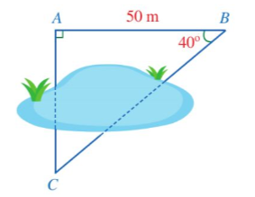
Lời giải
Xét ∆ABC vuông tại A, ta có:
Suy ra
- Người ta cần ước lượng khoảng cách từ vị trí O đến khu đất có dạng hình thang MNPQ nhưng không thể đo được trực tiếp, khoảng cách đó được tính bằng khoảng cách từ O đến đường thẳng MN. Người ta chọn vị trí A ở đáy MN và đo được (Hình vẽ). Tính khoảng cách từ vị trí O đến khu đất (làm tròn kết quả đến hàng phần mười của mét).
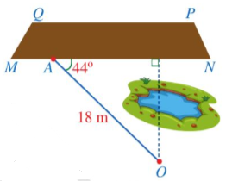
Lời giải
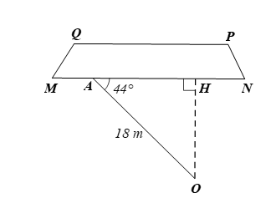
Gọi H là chân đường vuông góc kẻ từ O đến MN.
Xét ∆OAH vuông tại H, ta có: OH = OA.sinA = 18.sin44° ≈ 12,5 (m).
Vậy khoảng cách từ vị trí O đến khu đất khoảng 12,5 m.
- Hai chiếc tàu thủy B và C cùng xuất phát từ một vị trí A, đi thẳng theo hai hướng tạo thành một góc 60° (Hình vẽ). Tàu B chạy với tốc độ 20 hải lí/giờ, tàu C chạy với tốc độ 15 hải lí/giờ. Hỏi sau 1,5 giờ hai tàu B và C cách nhau bao nhiêu hải lí (kết quả làm tròn đến hàng phần trăm)?
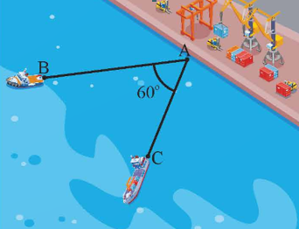
Lời giải
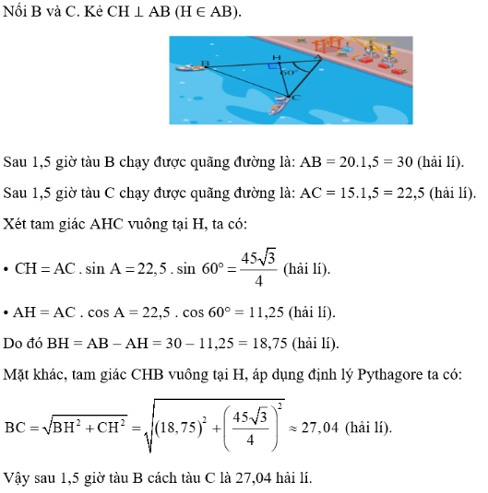

- Hai người A và B đứng cùng bờ sông nhìn ra một cồn nổi giữa sông. Người A nhìn ra cồn với một góc so với bờ sông, người B nhìn ra cồn với một góc so với bờ sông. Hai người đứng cách nhau Hỏi cồn cách bờ sông hai người đang đứng bao nhiêu m?
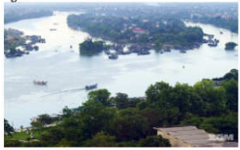
Lời giải
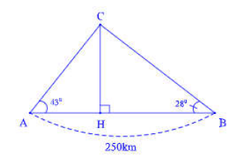
Xét tam giác vuông tại , ta có
Xét tam giác vuông tại , ta có
Từ (1) và (2) ta có
Suy ra :
Vậy cồn cách bờ sông hai người đang đứng là

- Hai chiếc thuyền A và B ở vị trí được minh họa như hình dưới dây. Tính khoảng cách giữa chúng. (làm tròn đến met)
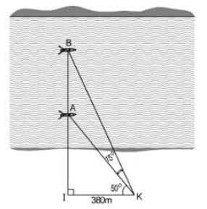
Lời giải:
Xét tam giác vuông tai I ta có:
Xét tam giác vuông tai I ta có:
Ta có
Vậy khoảng cách giữa chúng là

DẠNG 2

ƯỚC LƯỢNG CHIỀU CAO

- Một cột đèn có bóng trên mặt đất dài 7,2 cm. Các tia nắng mặt trời tạo với mặt đất một góc xấp xỉ Tính chiều cao của cột đèn?
Lời giải
Gọi chiều cao của cột đèn là , bóng của cột đèn trên mặt đất là
Áp dụng hệ thức cạnh và góc trong tam giác vuông tại , ta có
- Một cầu trượt trong công viên có độ dốc là và có độ cao là . Tính độ dài của mặt cầu trượt (làm tròn đến chữ số thập phân thứ nhất)

Lời giải
Gọi AB là chiều cao và BC là chiều dài của cầu trượt
Ta có độ dài cầu trượt là:
- Thang xếp chữ A gồm hai thang đơn tựa vào nhau. Để an toàn, mỗi thang đơn tạo với mặt đất một góc khoảng . Nếu muốn tạo một thang xếp chữ A cao 2m tính từ mặt đất thì mỗi thang đơn phải dài bao nhiêu?

Lời giải
Hình vẽ minh họa bài toán:
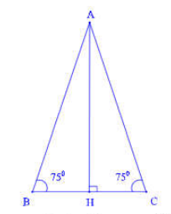
Do tam giác ABC cân nên đường cao AH cũng là đường trung tuyến hay H là trung điểm của BC.
Xét vuông tại H, ta có:
(tỉ số lượng giác của góc nhọn)
Vậy thang đơn có chiều dài

- Một ngurời quan sát đứng cách một cái tháp , nhìn thẳng đỉnh tháp và chân tháp lần lượt dưới 1 góc và so với phương ngang của mặt đất. Hãy tính chiều cao của tháp.
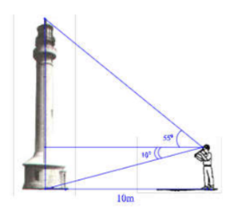
Lời giải
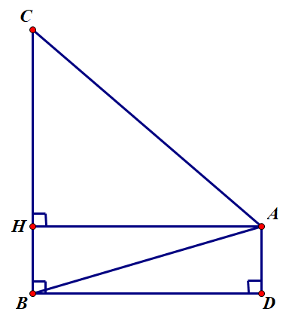
Dựa vào hình vẽ minh họa, ta có: .
Xét vuông tại , ta có:
(tỉ số lượng giác của góc nhọn)
Xét vuông tại , ta có:
(tỉ số lượng giác của góc nhọn)
Ta có:
Vậy chiều cao của tháp là .

- Đo chiều cao quả núi (hình vẽ)
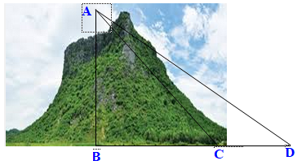
Để đo chiều cao AB của một ngọn núi, ta chọn một điểm C và điểm D cách nhau 50m sao cho tia DC hướng về “tâm” ngọn núi. Dùng giác kế ta đo được hai góc và góc D . Tính chiều cao bằng mét của quả núi.
Lời giải
Trong tam giác vuông ABC ta có: BC = AB.cotC.
Trong tam giác vuông ABD ta có : BD = AB.cotD.
Suy ra: CD = BD – BC = AB.(cotD – cotC)
1802m
- Tòa nhà Bitexco Financial (hay Tháp Tài chính Bitexco) là một tòa nhà chọc trời được xây dựng tại trung tâm Quận 1, Thành phố Hồ Chí Minh. Tòa nhà có 68 tầng (không tính 3 tầng hầm). Biết rằng, khi toà nhà có bóng in trên mặt đất dài 47,3 mét, thì cùng thời điểm đó có một cột cờ (được cắm thẳng đứng trên mặt đất) cao 15 mét có bóng in trên mặt đất dài 2,64 mét.
a) Tính góc tạo bởi tia nắng mặt trời với mặt đất (đơn vị đo góc được làm tròn đến độ).
b) Tính chiều cao của toà nhà, (làm tròn đến hàng đơn vị).
Lời giải:
Hình vẽ minh họa bài toán
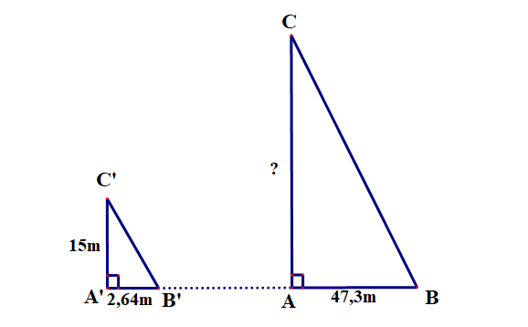
a) Vì các góc tạo bởi tia nắng mặt trời và mặt đất là bằng nhau nên góc B bằng góc B’
(tỉ số lượng giác của góc nhọn)
Vậy góc tạo bởi tia nắng mặt trời với mặt đất là
b) Ta có:
Vậy chiều cao của tòa nhà là 268,8m

BÀI TẬP RÈN LUYỆN
- Các tia nắng mặt trời tạo với mặt đất một góc và bóng của một tòa tháp trên mặt đất dài. Khi đó chiều cao của tòa tháp bằng bao nhiêu?
Lời giải
Bài toán được minh họa bởi hình vẽ trên. Trong đó chiều cao của tòa tháp là đoạn
Áp dụng hệ thức cạnh và góc trong tam giác vuông ta có
.

- Các tia nắng mặt trời tạo với mặt đất một góc xấp xỉ bằng và bóng của một ngọn tháp trên mặt đất dài 86m. Tính chiều cao của tháp (làm tròn đến mét)
Lời giải
Tam giác AHB vuông tại H nên theo tỉ số lượng giác ta có
BH=AH.tanA=86.tan58m
- Một cột cao 7m có bóng trên mặt đất dài 4m.Hãy tính góc (làm tròn đến phút) mà tia sáng Mặt Trời tạo với mặt đất (góc ở hình vẽ)
Lời giải
Tam giác AHB vuông tại H nên theo tỉ số lượng giác ta có
- Một máy bay đang bay ở độ cao . Khi bay hạ cánh xuống mặt đất, đường đi của máy bay tạo một góc nghiêng so với mặt đất.

a) Nếu cách sân bay máy bay bắt đầu hạ cánh thì góc nghiêng là bao nhiêu (làm tròn đến phút)?
b) Nếu phi công muốn tạo góc nghiêng thì cách sân bay bao nhiêu kilômét phải bắt đầu cho máy bay hạ cánh (làm tròn đến chữ số thập phân thứ nhất)?
Lời giải:
a)
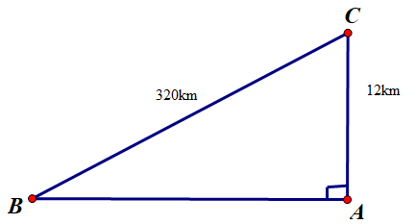
Xét vuông tại , ta có:
(Tỉ số lượng giác của góc nhọn)
Vậy góc nghiêng là .
b)
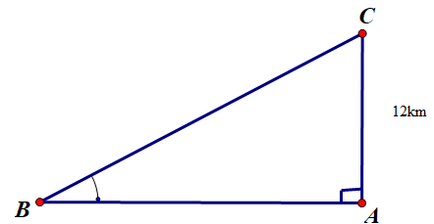
Xét vuông tại , ta có:
(tỉ số lượng giác của góc nhọn)
.
Vậy phải bắt đầu cho máy bay hạ cánh khi máy bay cách sân bay .
- Hải đăng Kê Gà thuộc xã Tân Thành, huyện Hàm Thuận Nam, Bình Thuận là ngọn hải đăng được trung tâm sách kỷ luật Việt Nam xác nhận là ngọn hải đăng cao nhất và nhiều tuổi nhất. Hải đăng Kê Gà được xây dựng từ năm 1897-1899 và toàn bộ bằng đá. Tháp đèn có hình bát giác, cao so với mực nước biển. Ngọn đèn đặt trong tháp có thể phát sáng xa hải lý (tương đương ).
Một người đi thuyền thúng trên biển, muốn đến ngọn hải đăng có độ cao người đó đứng trên mũi thuyền và dùng giác kế đo được góc giữa thuyền và tia nắng chiều từ đỉnh ngọn hải đăng đến thuyền là Tính khoảng cách của thuyền đến ngọn hải đăng (làm tròn đến ).
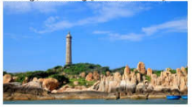
Lời giải
Hình vẽ minh họa bài toán:
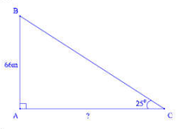
Xét vuông tại ta có:
(tỉ số lượng giác của góc nhọn)
Vậy khoảng cách của thuyền đến ngọn hải đăng là
- Trường bạn Trúc Linh có một chiếc thang dài Cần đặt chân thang cách chân tường một khoảng cách bằng bao nhiêu để nó tạo với mặt đất một góc “an toàn” là (tức là đảm bảo thang không bị đổ khi sử dụng).
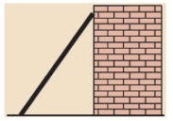
Lời giải
Hình vẽ minh họa bài toán:
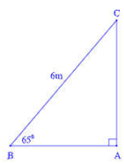
Xét vuông tại ta có:
(tỉ số lượng giác của góc nhọn)
Vậy cần đặt chân thang cách chân tường một khoảng
- Từ một đài quan sát cao 350m so với mực nước biển, người ta nhìn thấy một chiếc thuyền bị nạn dưới góc so với phương ngang của mực nước biển. Muốn đến cứu con thuyền thì phải đi quãng đường dài bao nhiêu mét?
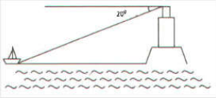
Lời giải
Hình vẽ minh họa bài toán:
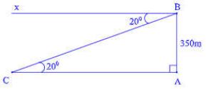
Theo đề bài, ta có:
( vì AC // Bx và hai góc ở vị trí so le trong)
Xét vuông tại A, ta có:
(tỉ số lượng giác của góc nhọn)
Vậy muốn đến cứu con thuyền thì phải đi quãng đường dài khoảng .
- Một khối u của một bệnh nhân cách mặt da được chiếu bởi một chùm tia gamma. Để tránh làm tổn thương mô, bác sĩ đặt nguồn tia cách khối u (trên mặt da) (xem hình vẽ). Tính góc tạo bởi chùm tia với mặt da và chùm tia phải đi một đoạn dài bao nhiêu để đến được khối u?
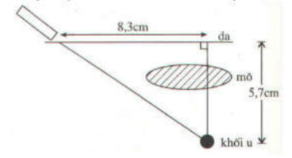
Lời giải
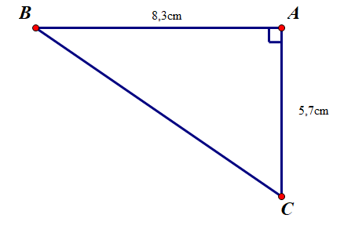
Xét vuông tại , ta có:
(tỉ số lượng giác của góc nhọn)
Ta có: (định lý Pytago)
Vậy góc tạo bởi chùm tia với mặt da là và chùm tia phải đi một đoạn dài khoảng đề đến được khối u.
- Một tòa nhà cao tầng có bóng trên mặt đất là 272m, cùng thời điểm đó một cột đèn cao 7m có bóng trên mặt đất dài 14m. Em hãy cho biết tòa nhà đó có bao nhiêu tầng, biết rằng mỗi tầng cao 3,4m?
Lời giải
Hình vẽ minh họa bài toán:
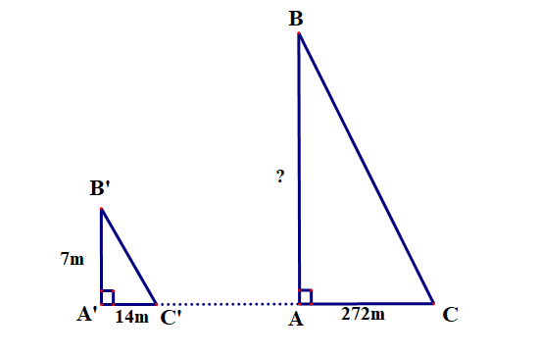
Vì các góc tạo bởi tia nắng mặt trời và mặt đất là bằng nhau nên góc C bằng góc C’
(tỉ số lượng giác của góc nhọn)
Vậy tòa nhà có: (tầng)
- Một người quan sát ở đài hải đăng cao 42 mét so với mặt nước biển nhìn thấy một con tàu ở xa với góc so với phương nằm ngang. Hỏi khoảng cách từ tàu đến chân ngọn hải đăng là bao nhiêu hải lí ?(1 hải lí= 1852 mét)
Lời giải
Giả sử: A là đài hải đăng nơi người quan sát đứng nhìn thấy tàu.
B là chân đài hải đăng ở mặt nước biển.
C là vị trí con tàu trên mặt biển.
Khi đó BC là khoảng cách cần tìm.
Ta có: BC = 42.cot1415,13 met 0,764 (hải lí).
- Để đo chiều cao của một đồn giặc nằm trên một quả đồi cao (đỉnh D mà không thể tới gần được) người ta sử dụng một phép đo như sau:
Chọn một điểm A trên mặt đất đặt một giác kế thẳng đứng(giác kế cao 1,5m).
Quay thanh giác kế sao cho khi ngắm theo thanh này ta nhìn thấy đỉnh D quả đồi. Đọc trên giác kế có số đo của góc DAC.
Trên đoạn thẳng AC từ chân đồi tới điểm A ta chọn một điểm B cách A là 50m.
Quay thanh giác kế và khi ngắm theo thanh này ta cũng nhìn thấy đỉnh D của quả đồi. Đọc giác kế ta có số đo là của góc DBC . Hãy tính chiều cao của quả đồi.
(hình vẽ minh họa bên dưới)
Lời giải
Gọi CD có độ dài là h.
Ta có:Trong tam giác vuông ACD thì h = AC.tan
Trong tam giác vuoongBCD có: BC = h.cot
Vậy ta có h = (50+h.cot).tan từ đó suy ra h500m do đó chiều cao của quả đồi là 500+1,5 = 501,5(m)
- Một người thợ sử dụng thước ngắm có góc vuông để đo chiều cao một cây dừa, với các kích thước đo được như hình bên. Khoảng cách từ góc cây đến chân người thợ là và từ vị trí chân đứng thẳng trên mặt đất đến mắt của người nhắm là . Hỏi với các kích thước trên, người thợ đo được chiều cao của cây đó là bao nhiêu? (làm tròn đến mét).
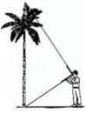
Lời giải:
Hình vẽ minh họa bài toán:

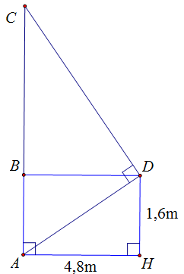
Ta có, tứ giác là hình chữ nhật
Xét vuông tại có là đường cao:
.
Vậy chiều cao của cây dừa là .

- Một cần cẩu có góc nghiêng so với mặt đất nằm ngang là .Vậy muốn nâng một vật nặng lên cao mét thì cần cẩu phải dài bao nhiêu? Biết chiều cao của xe là mét, chiều cao của vậ là 1 mét (làm tròn kết quả đến 1 chữ số thập phân ).
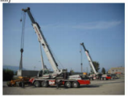
Lời giải
Hình vẽ minh họa bài toán:
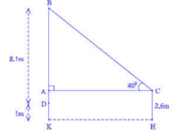
Ta có:
Mà:
Xét vuông tại , ta có:
( tỷ số lượng giác của góc nhọn)
.
Vậy cần cẩu phải dài 10,1 m.

- Giông bão thổi mạnh, một cây tre gãy gập xuống làm ngọn cây chạm đất và ngọn cây tạo với mặt đất một góc . Người ta đo được khoảng cách từ chỗ ngọn cây chạm đất đến gốc tre là . Giả sử cây tre mọc vuông góc với mặt đất , hãy tính chiều cao của cây tre đó (làm tròn đến chữ số thập phân thứ hai)

Lời giải
Hình vẽ minh họa bài toán:
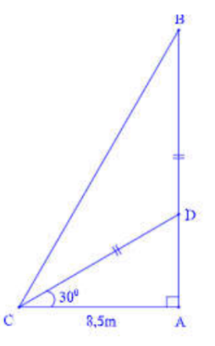
Xét vuông tại , ta có: (tỉ số lượng giác của hai góc nhọn)
Và (tỉ số lượng giác của hai góc nhọn)

- Tính chiều cao của trụ cầu Cần Thơ so với mặt sông Hậu, cho biết tại hai điểm cách nhau trên mặt sông người ta nhìn thấy đỉnh trụ cầu với góc nâng lần lượt là và .
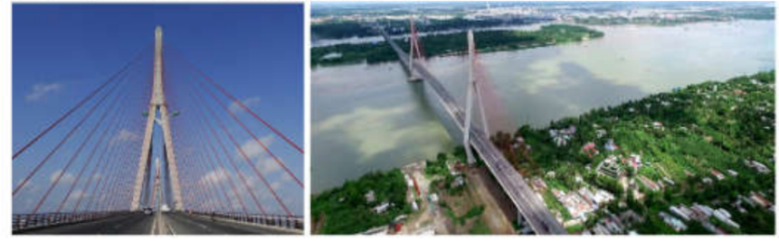
Lời giải
Hình vẽ minh họa bài toán:
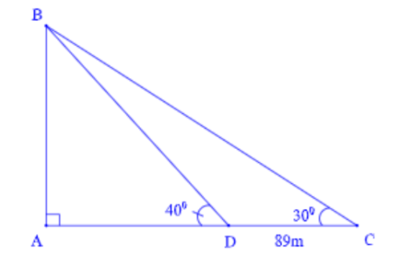
Xét vuông tại , ta có
(tỉ số lượng giác của hai góc nhọn)
Xét vuông tại , ta có
(tỉ số lượng giác của hai góc nhọn)
Ta có: (vì thuộc )
- Lúc 6h sáng bạn An đi từ nhà (điểm A) đến trường (điểm B) phải leo lên và xuống dốc như hình vẽ dưới. Cho biết đoạn AB dài 762m, góc và
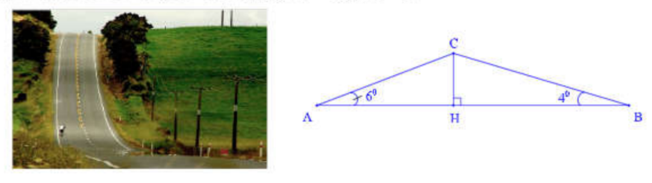
a) Tính chiều cao con dốc.
b) Hỏi An đến trường lúc mấy giờ? Biết rằng tốc độ lên dốc 4hm/h và tốc độ xuống dốc 19km/h.
Lời giải:
a) Xét vuông tại H ta có:
(1)
Xét vuông tại H ta có:
(2)
Từ (1) và (2), suy ra:
Vậy chiều cao của con dốc là 32m.
b) Xét vuông tại H ta có:
Xét vuông tại H ta có:
Đổi đơn vị: ;
Thời gian lên dốc AC là:
Thời gian xuống dốc CB là:
Thời gian đi từ A đến B là:
- Một chiếc cầu trượt bao gồm phần cầu thang ( để bước lên) và phần ống trượt ( để trượt xuống) nối liền với nhau. Biết rằng khi xây dựng phần ống trượt cần phải đặt phần ống trượt nghiêng với mặt đất một góc . Hãy tính khoảng cách từ chân cầu thang đến chân ống trượt nếu xem phần cầu thang như một đường thẳng dài 2,5m; ống trượt dài 3m.
Lời giải
Hình minh họa bài toán
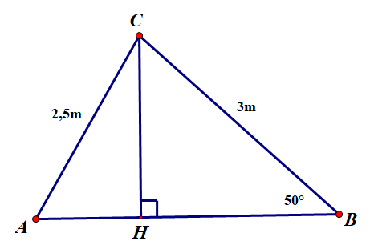
Tam giác CHB vuông tại H nên:
Áp dụng định lý Py-ta-go cho tam giác ACH vuông tại H:
Do đó:

- Người ta cần lắp đặt một thiết bị chiếu sáng gắn trên tường cho một phòng triển lãm như hình vẽ. Thiết bị này có góc chiếu sáng là và cần đặt cao hơn mặt đất là 2,5m. Người ta đặt thiết bị chiếu sáng này sát tường và được canh chỉnh sao cho trên mặt đất dải ánh sáng bắt đầu từ vị trí cách tường 2m. Hãy tính độ dài vùng được chiếu sáng trên mặt đất.
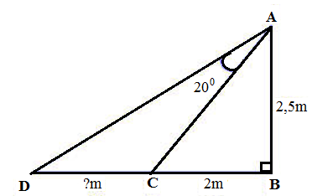
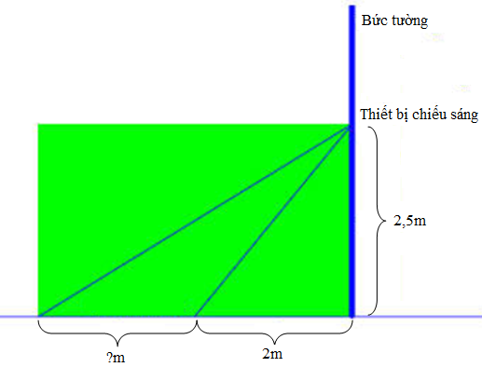
Lời giải
Xét vuông tại B, ta có:
Ta có:
Xét vuông tại B, Ta có:
Vậy độ dài vùng được chiếu sáng trên mặt đất là 2,1 (m).
- Trên nóc của một tòa nhà có một cột ăng – ten cao 5m. Từ vị trí quan sát A cao 7m so với mặt đất, có thể nhìn thấy đỉnh B và chân C của cột ăng – ten dưới góc và so với phương nằm ngang. Tính chiều cao của tòa nhà.
Lời giải
+ Dựa vào hình vẽ bài toán, ta có:
BC = 5m
AD = EH = 7m
+ Xét vuông tại E, ta có:
(Tỉ số lượng giác của góc nhọn)
(1)
+ Xét vuông ở E ta có:
(Tỉ số lượng giác của góc nhọn)
(2)
+ Từ (1) và (2) ta suy ra:
+ Thay AE vào (1) ta có:
Suy ra:
Vậy chiều cao của tòa nhà là 23,9 (m)
- Trong phòng khách sạn, bên cạnh bộ khóa cửa chính còn có một phụ kiện hữu ích khác chính là door guard ( chốt trượt mở an toàn ). Thiết bị này phòng trường hợp khi nghe tiếng gõ cửa mà không biết chính xác đó là ai. Door guard là một dạng chốt nối, tạo một khoảng cỡ 12cm đủ để người bên trong nhận diện người bên ngoài và nói chuyện với nhau. Nếu chiều rộng cánh cửa vào khoảng 90cm. Hãy tính góc mở cánh cửa.
Lời giải
Hình vẽ minh họa bài toán:
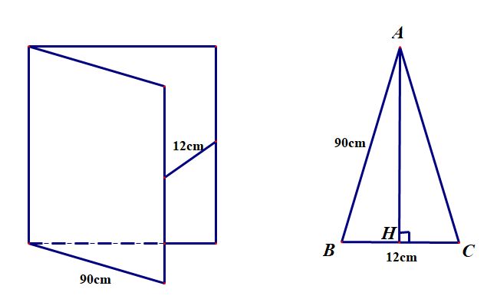
Ta có: AB = AC nên là tam giác cân tại A
Gọi H là trung điểm BC. Khi đó AH vừa là đường trung tuyến vừa là đường cao.
BH = HC = 6cm.
Trong tam giác vuông ABH, ta có:
Do đó:

